Hodnocení vedoucího bakalářské práce
Autor práce | Matěj Pešek
Název práce | Vrcholoví sportovci jako ambasadoři značek: Analýza vlivu ambasadorů na rozhodování spotřebitelů při nákupu sportovních doplňků
Autor posudku | Mgr. Kamila Gamalová, MBA | 2024/25

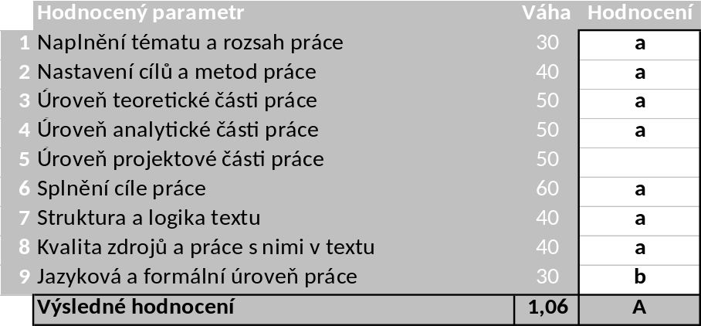

Komentáře, připomínky, výhrady a náměty k práci (silné a slabé stránky):
- Kvalitně zpracovaná teoretická východiska, adekvátně reflektující vybranou oblast problematiky.
- Využití velkého počtu zdrojů (43) a zároveň nadstandardní množství zdrojů zahraničních.
- Špatný uvádění zdrojů u obrázků.
- Relevantní interpretace dat získaných pomocí kvalitativní výzkumné metody, ovšem otázky v polostrukturovaném rozhovoru jsou někdy navádějící.
- Z práce je patrný osobní zájem autora o danou problematiku a na základě získaných dat jsou navržena praktická doporučení.
- Kultivovaný jazykový projev a stylistika.

Systém na kontrolu plagiátorství (STAG UTB) identifikoval shodu 2 %. Vedoucí práce konstatuje, že práce není plagiát.

Ve Zlíně dne 1. 5. 2025 Podpis: Kamila Gamalová v.r.

